МИНИCTEPCTBO НАУКИ И ВЫСШЕГО ОБРАЗОВАНИЯ РОССИЙСКОЙ ФЕДЕРАЦИИ ФЕДЕРАЛЬНОЕ ГОСУДАРСТВЕННОЕ АВТОНОМНОЕ ОБРАЗОВАТЕЛЬНОЕ УЧРЕЖДЕНИЕ ВЫСШЕГО ОБРАЗОВАНИЯ

«СЕВЕРО-КАВКАЗСКИЙ ФЕДЕРАЛЬНЫЙ УНИВЕРСИТЕТ»

**Кафедра прикладной информатики**

ОТЧЕТ ПО ЛАБОРАТОРНОЙ РАБОТЕ № 1

ДИСЦИПЛИНЫ «Программирование мобильных устройств»

НА ТЕМУ:

**Знакомство с Android Studio**

**Выполнил:**

студент группы ПИН-б-о-21-1

Стороженко Артем Владимирович

Проверил: А. А. Щеголев

Ставрополь, 2023

**Цель работы**: освоить базовые навыки работы с прикладным ПО для разработки мобильных приложений Android Studio, а именно создание эмулятора мобильного устройства, создание и изменение проекта и преобразование создаваемых проектов в apk – файлы.

Формируемые компетенции: ПК-7, ПК-8

**Ход выполнения работы:**

1. Скачал и установил Android Studio с сайта <https://developer.android.com/studio>
2. Установил необходимые SDK
3. Запустил Android Studio и создал пустое приложение с помощью шаблона Empty Activity
4. Подключил мобильное устройство к компьютеру для отладки приложения
5. Указал авторство в имени приложения, изменив строковое значение “app_name” в strings.xml (рис.1)
6. Отобразил дату своего рождения с помощью виджета TextView
7. Выполнил основное задание лабораторной работы:
   1. Создал прямоугольник
   2. Создал круг
   3. Создал треугольник
   4. Создал отрезок
   5. Создал первую дугу
   6. Создал вторую дугу

Результат выполнения этих шагов представлен на рисунке 2.

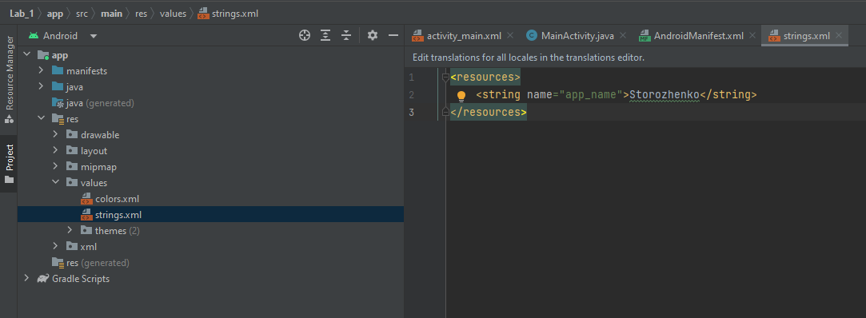

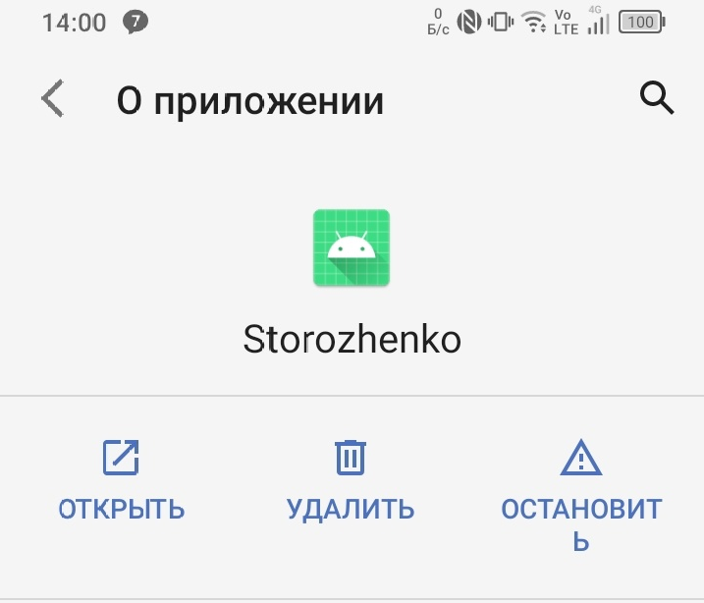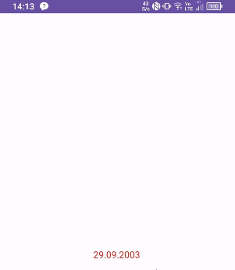

Рисунок 1 – Изменение названия приложения и отображение даты рождения

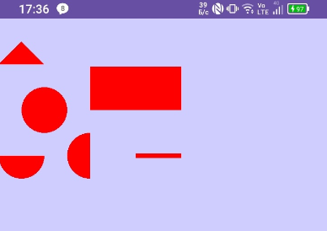

Рисунок 2 – Выполнение основной части лабораторной работы

**Задание 1**

В качестве 1 – го задания лабораторной работы нужно было, в соответствии с вариантом 8, используя метод onDraw нарисовать зеленый квадрат, периметр котого равен его площади. Для изменения цвета пера использовался метод paint.setColor, а для создания самого квадрата – canvas.drawRect. Написанный для выполнения задания код представлен на листинге 1.

p.setColor (Color.*GREEN*);   
canvas.drawRect (350,200,700,550,p);

Листинг 1 – Код для выполнения первого задания лабораторной работы

Результат выполненного задания представлен на рисунке 1.

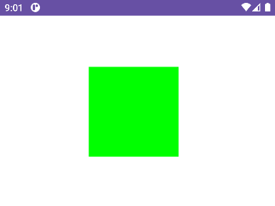

Рисунок 2 – Результат 1-го задания

**Задание 2**

Для выполнения второго задания, необходимо было, используя графичиские примитивы, нарисовать велосипед.

1) Сначада были созданы основы для колес в виде незакрашенных кругов с использованием метода canvas.drawCircle. Для получения незакрашенных кругов был изменен стиль кисти с помощью метода paint.setStyle. Код представлен на листинге 2.

p.setColor(Color.*BLACK*);  
p.setStyle(Paint.Style.*STROKE*);  
canvas.drawCircle(350, 1100, 75, p);  
canvas.drawCircle(600, 1100, 75, p);

Листинг 2 – Код для создания основ для колес

Результат этого этапа работы представлен на рисунке 2.



Рисунок 3 – Основы для колес

2) Колеса были завершены путем добавления в их центр втулок в виде закрашенных мелких кружков. Для возвращения возможности рисования закрашенных фигур снова был изменен стиль кисти. Код этого этапа представлен на листинге 3.

p.setStyle(Paint.Style.*FILL*);  
canvas.drawCircle(350, 1100, 17, p);  
canvas.drawCircle(600, 1100, 17, p);

Листинг 3 – Завершение колес

Результат представлен на рисунке 3.

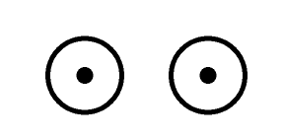

Рисунок 4 – Готовые колеса

3) Были нарисованы звезды системы с помощью черного закрашенного круга и нарисованы педали с помощью прямых линий и скругленных прямоугольников (методы canvas.drawLine и canvas.drawRoundedRect). Код представлен на листинге 4.

canvas.drawCircle(475, 1100, 27, p);  
p.setStrokeWidth(5);  
canvas.drawLine(475,1100, 485, 1155, p);  
canvas.drawRoundRect(470, 1150, 500, 1160, 45, 45, p);  
canvas.drawLine(475,1100, 465, 1045, p);  
canvas.drawRoundRect(450, 1040, 480, 1050, 45, 45, p);

Листинг 4 – Код для создания звезд системы и педалей

Результат работы кода представлен на рисунке 4.



Рисунок 5 – Звезды системы и педали

4) Нарисована рама велосипеда с использованием метода canvas.drawLine. Код представлен на листинге 5.

canvas.drawLine(350, 1100, 475, 1100, p);  
canvas.drawLine(350, 1100, 420, 1000, p);  
canvas.drawLine(475, 1100, 400, 970, p);  
canvas.drawLine(420, 1000, 550, 1000, p);  
canvas.drawLine(475, 1100, 550, 1000, p);  
canvas.drawLine(600, 1100, 545, 997, p);

Листинг 5 – Код для прорисовки рамы велосипеда

Результат на этом этапе работы представлен на рисунке 5.

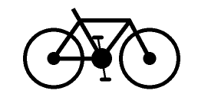

Рисунок 6 – Рама велосипеда

5) Следующим шагом выполнения задания была прорисовка руля велосипеда. Для создания руля использовались прямая и две кривые, созданные с помощью объекта path, предоставляющим метод для рисования кривых path.toCubic. Прямая линия была создана с помозью метода path.lineTo. Естественно, стиль рисования кисти был переключен на STROKE (без заливки). Код представлен на листинге 6.

Path arc_1 = new Path();  
arc_1.moveTo(545, 1000);  
arc_1.cubicTo(545, 1000, 550, 960, 575, 960);  
arc_1.cubicTo(600, 960, 600, 940, 570, 940);  
arc_1.lineTo(530, 940);  
p.setStrokeWidth(11);  
canvas.drawPath(arc_1, p);

Листинг 6 – Код для создания руля велосипеда

Изображение велосипеда на этом этапе работы представлено на рисунке 6.

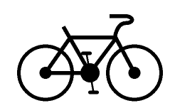

Рисунок 7 – Руль велосипеда

6) Последним шагом выполнения работы была прорисовка сидения велосипеда. Для его создания использовался объект path с включенным свойством кисти FILL, с помощью методов которого path.addArc были нарисованы две дуги и с помощью метода path.lineTo - две прямые линии. Код этого этапа работы представлен на листинге 7.

p.setStrokeWidth(3);  
p.setStyle(Paint.Style.*FILL*);  
Path seat = new Path();  
seat.moveTo(370, 960);  
seat.addArc(new RectF(420, 945, 440, 960), -90, 180);  
seat.lineTo(370, 990);  
seat.addArc(new RectF(355, 950, 380, 990), 75, 180);  
seat.lineTo(435, 945);  
canvas.drawPath(seat, p);

Листинг 7 – Код для прорисовки сидения велосипеда

Конечный результат работы представлен на рисунке 7.

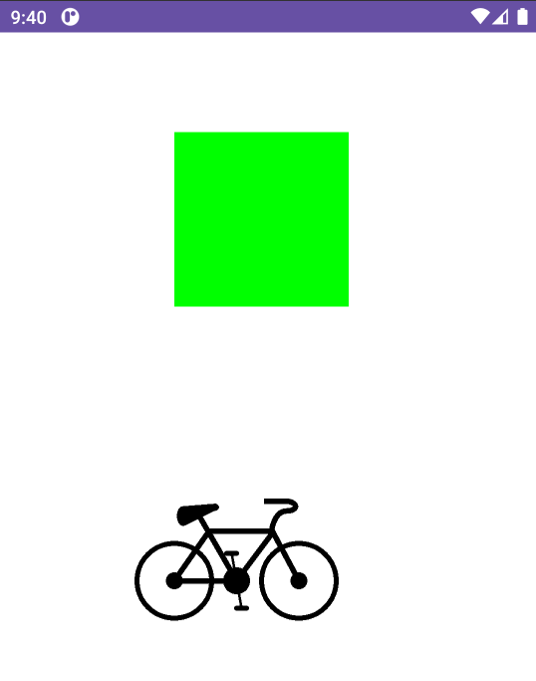

Рисунок 8 – Изображение велосипеда

**Вывод:** в ходе выполнения данной лабораторной работы я получил базовые навыки работы в android studio, в частности усвоил, как создается эмулятор для мобильного устройства и подключается физическое мобильное устройство для отладки. Также, я изучил разные возможности для рисования на холсте в мобильном приложении (с помощью графических примитивов непосредственно на холсте и с помощью path).